5 latki
Tematyka tygodnia: Świat owadów
Data: 12.06.2020
Temat dnia: Zagadkowa łąka
Witamy was w kolejnym dniu naszych wspólnych zabaw. Przypatrzcie się uważnie obrazkom i odszukajcie różnice między nimi.

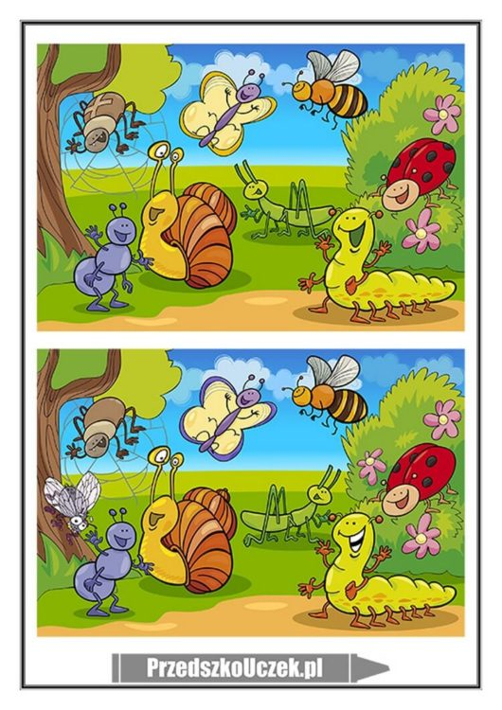

A teraz czas na zabawę ruchową z piosenką. Zaproście domowników do wspólnego tańca.

https://www.youtube.com/watch?v=-BAXhNobcfU – Bal na łące

Zachęcamy was do ćwiczeń buzi i języka.

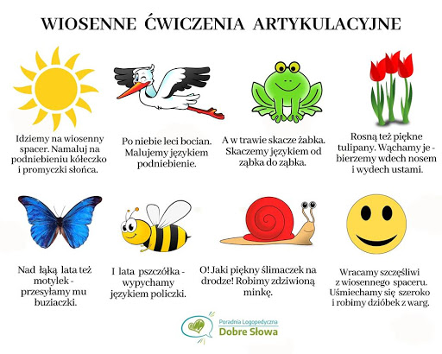

Praca plastyczna na dziś: ,,Stópkowe owady”

